PRESSEMELDING
Rototilt Group AB, Vindeln 21. september 2016
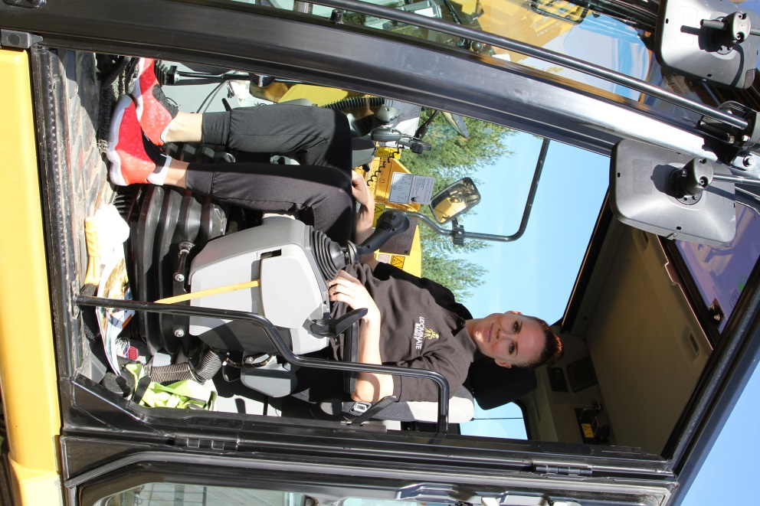
Rototilt Group og Udominate Basket fortsetter å grave etter gull
Det svenske firmaet Rototilt Group fortsetter sin satsing som hovedsponsor for Udominate Basket i sesongen 2016/2017. – Udominate startet sist år en spennende reise med høye ambisjoner. En reise som på mange måter ligner vår egen, sier Per Väppling markeds- og salgssjef i Rototilt Group AB.
Det å gå inn som sponsor til Udominate var et strategisk valg i 2015, blant annet fordi selskapet endret navnet til Rototilt Group AB i løpet av våren 2015, og ble et helt frittstående selskap fra Indexator. Etableringen av det nye firmanavnet var derfor sentralt, og viktig, men det var like viktig ut fra et arbeidsgiverperspektiv, fordi Udominate står for likeverd, mangfold og profesjonalitet i alle ledd.
- Udominate er midt i en reise mot toppen, noe som vi vil være den del av, påpeker Per Väppling. Vi deler både verdier og de høye målsetningene. Udominate sikter mot et gull i SM og Europacupen, mens Rototilt skal utvikle sin verdensledende posisjon samt etablere seg internasjonalt.
Mangfold og likeverd er en styrke som bidrar til framgang. Dette gjelder like mye på arbeidsplassen som i idretten.
- Vi ser lyst på fremtiden, og har fullt fokus på vekst. Derfor er det avgjørende for oss at vi ikke bare beholder våre dyktige medarbeidere, men at vi også lokker til oss flere kompetente menn og kvinner til bedriften. Sammen med Udominate får vi flere ambassadører og gjør Rototilt bedre kjent. Vi har i tillegg hatt et svært profesjonelt samarbeid med Udominate i løpet av året som har gått, både på arbeidsmarkedsmessen Uniaden i Umeå, og på våre Åpent hus-dager for å feire vår tiltrotators 30-årsdag, sier Peter Strömberg, personalsjef i Rototilt Group AB.
Planleggingen av felles aktiviteter for Rototilt og Udominate for sesongen er i gang. Det er allerede bestemt at Udominate skal spille seriekamp i Vindeln den 9. oktober. Det er også planlagt en aktivitet for alle de ansatte i selskapet.
- Vi er svært glade for at Rototilt fortsetter samarbeidet med Udominate, og vi er stolte av at akkurat de vil følge oss på vår fantastiske basketreise, sier Lisa Åström, salgs- og markedsansvarlig i Udominate Basket. Rototilt er en sterk aktør som fortsetter å erobre verden, et selskap med et mål hvor mangfold og likeverd er noen av de viktigste pilarene. Disse pilarene er også noe som vi som organisasjon streber etter, avslutter Lisa Åström.

Hvis du ønsker mer informasjon, kan du kontakte:
Per Väppling, Rototilt Group AB, +46 70 347 22 54, per.vappling@rototilt.com
Lisa Åström, Udominate Basket, +46 70 606 08 10, lisa@udominatebasket.com

Rototilt Group AB er verdens ledende produsent av tiltrotatorer, tilbehør og systemer. Med Rototilt® bryter vi ny mark for anleggsmaskiner ved å gjøre gravemaskiner om til komplette redskapsbærere.

